муниципальное казённое общеобразовательное учреждение
Пайвинская основная общеобразовательная школа
Маслянинского района Новосибирской области

Разделочная доска

учебный проект

автор: Поломошнов Григорий
6 класс

Руководитель – учитель технологии
Зайцева С.П.

с.Пайвино

2019

Паспорт проекта
1.Название проекта - Разделочная доска
2.Руководитель проекта – Зайцева Светлана Петровна
3.Учебный предмет, в рамках которого проводится работа- технология
4.Состав проектной группы – Поломошнов Григорий ученик 6класса
5.Тип проекта – творческий проект
6.Цель проекта – изготовить разделочную доску
7.Задачи проекта :
-познакомиться с историей разделочной доски,
-ознакомиться с технологией изготовления разделочной доски
-изготовить разделочную доску,
-защитить проект.
8.Продукт проекта – разделочная доска.

Оглавление.

- Введение…………………………………………………………………3стр.
- Основная часть………………………………………………………….3стр.
2.1. Историческая справка…………………………………………….…3стр.
2.2.Виды разделочных досок …………………………………………..4стр.
2.3. Оборудование и материалы………………………………………..3стр.
2.4. Технологический этап…………………………………………….3 стр.
- Экономическое обоснование………………………………………….5 стр.
- Экологическое обоснование…………………………………………..5 стр.
- Заключение……………………………………………………………...5стр
- Список литературы и интернет ресурсов…………………………….6 стр.

1.ВВЕДЕНИЕ
Я заметил, что разделочная доска на кухне не новая. Передо мной возникла проблема: где взять новую доску, не привлекая к этому родителей. Я решил приготовить маме подарок и сделать деревянную доску своими руками.
2. Основная часть
2.1 Историческая справка
В первобытные времена, когда единственными источниками пропитания человека были охота и собирательство, в качестве разделочной доски для больших туш мяса выступали подходящие по форме каменные глыбы с гладкой поверхностью. На них с помощью самодельных орудий туши делили на части. Удивительно, но камень был прообразом современных досок.
2.2 Виды разделочных досок
1. Пластиковые доски. Стоят недорого, бывают самых разных расцветок и форм.
2. Силиконовые доски похожи на пластиковые, но несколько гигиеничнее, их сложнее повредить.
3. Стеклянные доски почти невозможно повредить ножом, напротив нож придется точить гораздо чаще, чем с любой другой доской.
4. Деревянные доски из цельного куска дерева выглядят эстетично. Обладают лучшими антибактериальными свойствами, чем пластиковые. Однако, такие доски очень быстро выходят из строя, так как цельный кусок дерева легко изменяет свою форму при изменении влажности и температуры.
5. Более качественный вариант - деревянные доски из переклеенных брусков (делянок). Такие доски служат дольше, чем доска из цельного куска дерева.
6. Деревянные торцевые разделочные доски - вершина развития разделочных досок из дерева.

2.3 Оборудование и инструменты.
Доска
Рубанок
Электролобзик
Шлифовальная бумага
Салфетка бумажная
Клей ПВА
Кисти
Лак

2.4 Технологический план
№ | Вид работы | Фото отчёт | Материалы и инструменты
1 | Обстрогал доску | 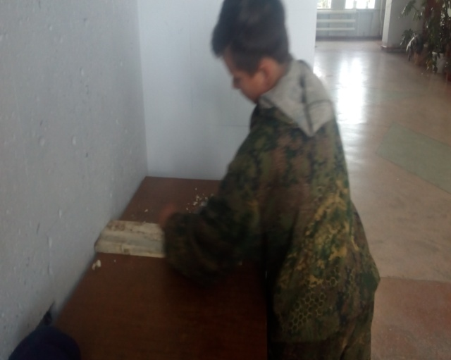 | Доска, рубанок
2 | Нанес трафарет |  | Линейка, карандаш
4 | Выпилил электролобзиком |  | электролобзик
5 | Зашкурил поверхность | 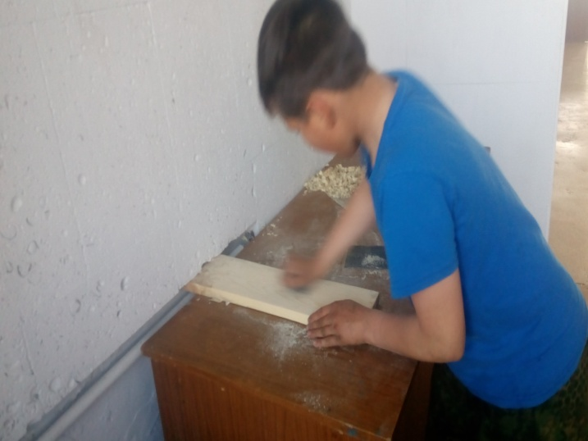 | Шлифовальная бумага
6 | Покрыл поверхность водоэмульсионной краской | 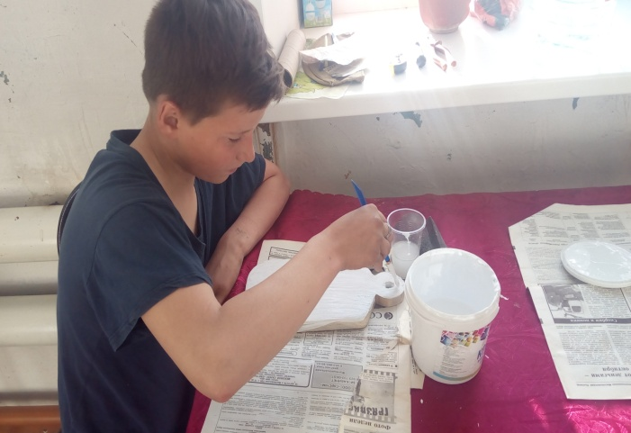 | Водоэмульсионная краска
7 | Наклеил салфетку | 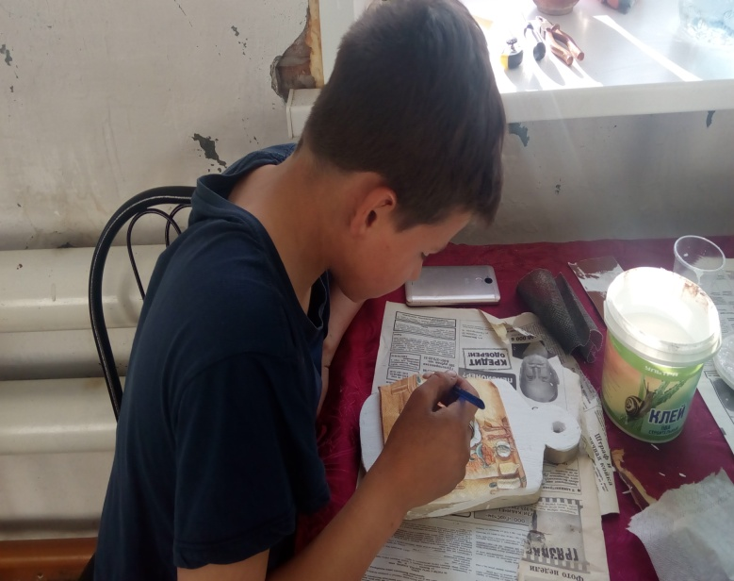 | Салфетка бумажная, клей ПВА, кисть
8 | Оттенил салфетку |  | Гуашь коричневая, кисть
9 | Покрыл лаком | 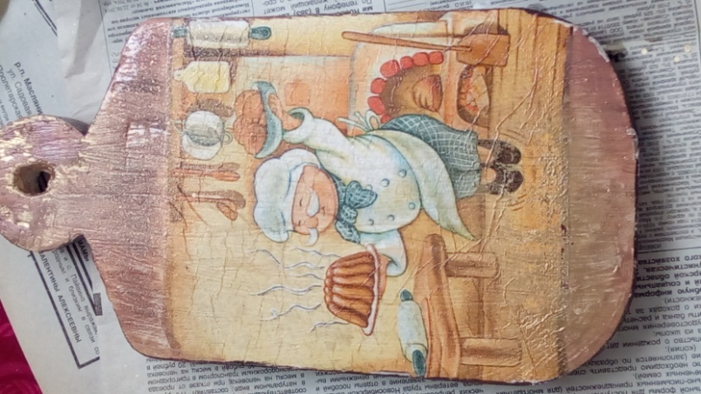 | Лак, кисть

3.Экономическое обоснование
№ | Материалы | Количество | Цена | Сумма
1 | Обрезок доски | 1 | - | -
2 | Шлифовальная бумага | 1 | 20-00 | 20-00
3 | Водоэмульсионная краска | 20 гр | 50-00 | 1 коп
4 | Клей ПВА | 20 мл | 15-00 | 3 коп
5 | Салфетка для декупажа | 1 | 20-00 | 20-00
6 | Лак | 0.05 | 170-00 | 0-85
Итого |  |  |  | 40- 89

4. Экологическое обоснование
При изготовлении изделия использовались материалы экологически чистые. Лак в малых дозах не принесёт вреда ни организму человека, ни окружающей среде.

5. Заключение
Разделочная доска получилась не только красивой, но и дешёвой в изготовлении и родителей не пришлось привлекать.

6. Список литературы

- https://tehpribory.ru/glavnaia/bytovaia-tekhnika/razdelochnaia-doska.html
- http://l-w-m.ru/news/vidy-razdelichnih-dosok
- https://epicureancs.ru/spravochnie-materiali/item/istoriya-razdelochnoj-doski-vozniknovenie-i-razvitie
- https://www.domeshop.ru/page/blog/istoriya-proiskhozhdeniya-razdelochnoy-doski/
- https://nsportal.ru/ap/library/drugoe/2019/01/29/tvorcheskiy-proekt-po-tehnologii-na-temu-razdelochnaya-doska
- https://kopilkaurokov.ru/tehnologiyam/prochee/tvorchieskii_proiekt_na_tiemu_razdielochnaia_doska

